
Министерство Образования Республики Молдова
Технический Университет Молдовы

Отчет
По лабораторной работе №4
по Дисциплине ASDN

Тема: << Синтез компараторов >>

Выполнил: ст. гр. TI-076
Гуляев Олег

Проверила: старший преподаватель
M. Osovschi

Кишинёв 2008

Дано :
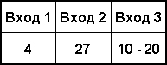

Составим таблицу кодов и выделим необходимые:
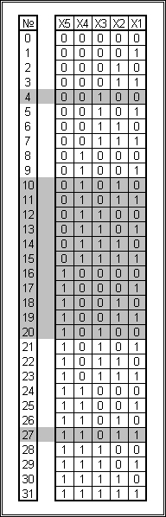

Составим диаграмму Карно для третьего входа :
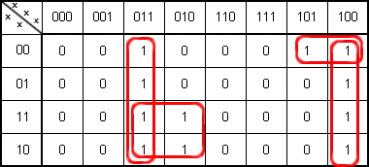

Склеим и получим :
$$F=\overline{x_{1}}x_{2}x_{4}∨\overline{x_{1}}x_{2}x_{3}∨x_{1}\overline{x_{2}}\overline{x_{3}}∨x_{1}\overline{x_{2}}\overline{x_{4}}\overline{x_{5}}$$
Преобразуем в базис И-НЕ
$$F=\overline{\overline{\overline{x_{1}}x_{2}x_{4}}∧\overline{\overline{x_{1}}x_{2}x_{3}}∧\overline{x_{1}\overline{x_{2}}\overline{x_{3}}}∧\overline{x_{1}\overline{x_{2}}\overline{x_{4}}\overline{x_{5}}}}$$

Построим логическую схему:
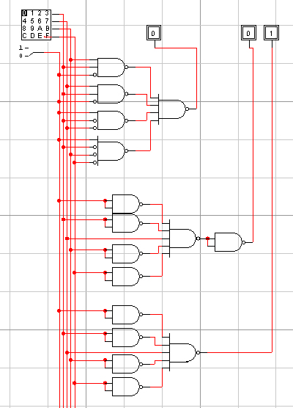
Временная диаграмма выглядит следующим образом :
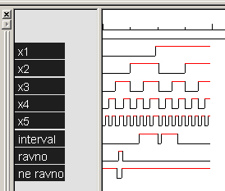

Синтезируем логическую схему компаратора :
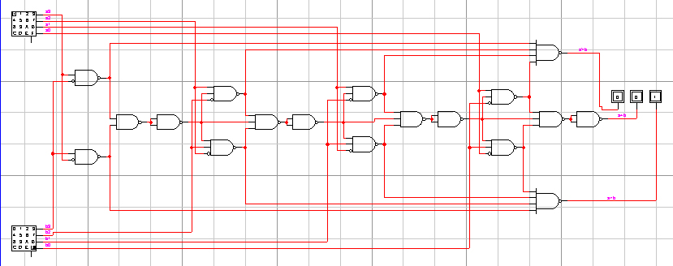

Временная диаграмма :
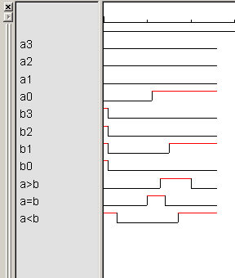

Логическая схема сумматора:
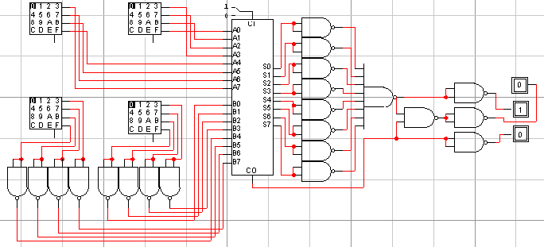

Вывод:
Проведя данную лабораторную работу, я научился синтезировать логические схемы компаратора. Исследовал сумматор и понял его принцип действия.

